附件

上海宇盈平绒织造有限公司“12·22”
机械伤害死亡事故调查报告

2020年12月22日14时左右，在位于上海市崇明区港西镇团结村885号的上海宇盈平绒织造有限公司发生一起机械伤害事故，造成一人死亡。
事故发生后，根据《中华人民共和国安全生产法》和《生产安全事故报告和调查处理条例》(国务院令第493号)及《上海市〈生产安全事故报告和调查处理条例〉的若干规定》（沪府规〔2018〕7号）等法律法规的规定，受上海市崇明区人民政府委托，由上海市崇明区应急管理局（以下简称“区应急局”）牵头，会同上海市崇明区总工会、上海市公安局崇明分局、港西镇人民政府组成上海宇盈平绒织造有限公司“12·22”机械伤害死亡事故调查组（以下简称“事故调查组”），开展事故调查工作，并邀请中共上海市崇明区纪委（监察委）派人参加。事故调查组按照“四不放过”和“科学严谨、依法依规、实事求是、注重实效”的原则，通过现场勘查、调查取证、综合分析等，查明了事故发生的经过、直接原因和间接原因、人员伤亡和财产损失情况，认定了事故的性质和责任，提出了对有关责任人员、责任单位的处理建议。同时，针对事故原因及暴露出的问题，提出了事故防范措施建议。现将调查情况报告如下：
一、事故单位及项目基本情况
（一）事故相关单位基本情况
1.上海宇盈平绒织造有限公司（以下简称宇盈公司）。住所：上海竖新经济开发区；类型：一人有限责任公司（自然人独资）；法定代表人：王斌；经营范围：纺织品生产、加工、销售；企业信用代码：91310230770227009M；发证机关：上海市宝山区市场监督管理局；营业期限：2004年12月27日至2034年12月26日。
二、事故发生经过及事故救援情况
（一）事故发生经过
2020年12月22日13时30分左右，宇盈公司纺纱工袁某某正在4#倍捻机靠东侧（由东向西第12个成品处）操作，其围在脖子上的纱巾卷入倍捻机上的纺纱滚筒内，随着滚筒的运转纱巾不断勒紧，导致袁某某窒息死亡。
（二）事故救援情况
事故发生后，同事贾禄乐拿蛇皮袋走过4号倍捻机西侧时发现袁某靠在倍捻机上，行为异常。贾禄乐立即关闭并线车间总电源，并用打结刀将袁某某头颈纱巾割断，并告知其他员工，随后拨打120，后经120急救人员确认袁某某已无生命体征。
三、事故造成的人员伤亡和直接经济损失
（一）事故伤亡情况
本起事故造成1人死亡，死者：袁某某，自然人，宇盈公司纺纱工，54岁，户口地址：安徽省寿县XX镇XX村XX号，身份证号：34242219671113XXXX。
（二）事故直接经济损失
本起事故造成直接经济损失约人民币135万元。
四、现场勘查情况
（一）事故现场位于上海市崇明区港西镇团结村885号的宇盈公司的纺织并线车间内。
（二）纺织并线车间东西长21.25m，南北宽9.47m，高约6m，无吊顶，房顶由四个木质人字梁构成，车间大门口朝南，西侧有一个门口与另外一个车间相通，车间南面有4扇老式钢窗，北面有5扇老式钢窗，车间内由南到北依次有5台倍捻机并排放于车间内，每台倍捻机间距约在1m左右，编号分别为5#、4#、3#、2#、1#，其中3#停用。
（三）事故点在并线车间内的4#倍捻机上从东至西第12个成品处，距离车间东墙约4.5m，距离车间南墙约3m。
（三）倍捻机使用三相异步电动机型号为Y160L-4,功率15KW，生产时间为2000年1月。
（四）当天天气情况，1℃-11℃，阴，东南风2级。
（五）上海市公安局崇明分局刑事科学技术研究所出具的《居民死亡确认书》No.2020-3-0007349，载明：袁某某，女，54岁，身份证：34242219671113XXXX。死亡时间：2020年12月22日，死亡原因：机械性直接死亡。
五、事故发生原因和事故性质
（一）事故发生原因
1.直接原因
宇盈公司人员在并线车间内作业过程中，未严格按照公司《安全生产管理制度》规范着装，违规佩戴纱巾操作倍捻机，纱巾卷入倍捻机后勒住颈部导致急性呼吸道梗阻，是事故发生的直接原因。
2.间接原因
（1）宇盈公司未严格落实安全生产主体责任，《安全生产管理制度》不够全面，导致该制度不能完全满足安全操作的需要，是事故发生的间接原因。
（2）宇盈公司缺少对员工的安全生产教育和培训，员工安全生产知识匮乏，自我保护意识薄弱，是事故发生的间接原因。
（二）事故性质
经事故调查组调查认定，这是一起生产安全责任事故。
六、事故责任认定及处理建议
（一）对事故责任人员的责任认定及处理建议
1.袁某某，宇盈公司纺织工。缺乏相应的安全生产知识和技能，未按规定着装，鉴于其在事故中死亡，建议不再追究其责任。
2.贾禄乐，宇盈公司职工。在生产过程中未能履行监护职责，缺乏急救知识和技能，对事故负有责任。
责成宇盈公司对贾禄乐，按照企业有关规定给予处理，并将处理结果报区应急局。
（二）对事故责任单位的责任认定和处理建议

宇盈公司未落实安全生产主体责任，安全生产管理不力，安全生产风险隐患排查整治落实不到位，未对员工开展安全生产教育和培训，对事故发生负有管理责任。建议区应急局依法对宇盈公司给予行政处罚。
七、事故防范措施建议
（一）宇盈公司要进一步建立健全安全生产规章制度，完善各个工种相关安全操作规程，以满足相关岗位安全操作的需要。要按法律规定配备专职或者兼职的安全生产管理人员，积极推进企业安全生产标准化创建工作。
（二）宇盈公司要向相关作业人员通报该起事故的经过、原因，要进行全方位的安全意识和自我保护意识的教育，加强操作技能的培训，增强作业人员的安全生产自觉性，提高防范事故的能力。要吸取事故教训，举一反三，全面细致地组织开展事故隐患排查治理工作。
（三）宇盈公司要对厂内所有机械设备进行危险因素辨识，对老旧的机械设备及时采取技术升级、强化管理，完善安全防护设施设备，及时消除事故隐患。

附件：1.直接经济损失明细
2.人员伤亡情况
3.事故调查组名单

上海宇盈平绒织造有限公司
“12·22”机械伤害死亡事故调查组
2021年2月3日

附件1

上海宇盈平绒织造有限公司“12·22”
机械伤害死亡事故直接经济损失明细

项目 | 人身伤亡后  支出的费用 | 善后处理费用 | 财产损失价值
费用（万元） | 0 | 135 | 0
合计（万元） | 壹佰叁拾伍万元

附件2

上海宇盈平绒织造有限公司“12·22”
机械伤害死亡事故人员伤亡情况

姓名 | 性别 | 年龄 | 工种 | 籍贯 | 家庭  地址 | 伤害  程度
袁某某 | 女 | 54 | 纺纱工 | 安徽 | 安徽省寿县XX镇XX村XX号 | 死亡
身份证：34242219671113XXXX

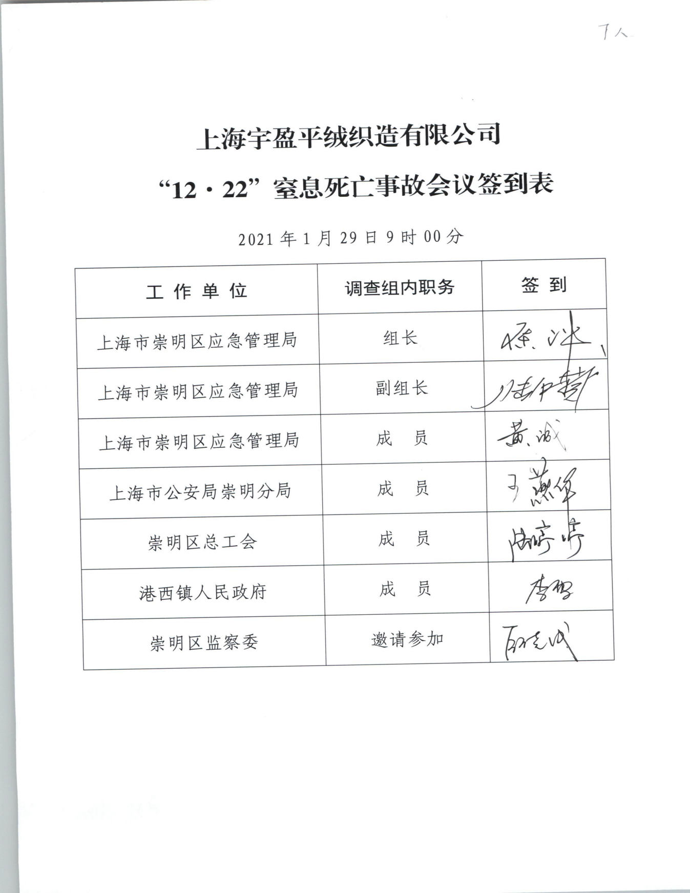
附件3

